信华仓库管理专家软件
使用说明书

一、系统安装设置 3
二、系统初始化与数据初始化 3
1、基本资料设置 3
① 仓库设置 3
② 物品类别设置 4
③ 物品设置 4
④ 部门设置 4
⑤ 供销商设置 4
⑥ 摘要设置 4
⑦ 仓库数据导入 5
2、数据初始化 5
三、使用说明及注意事项 5
（一）、业务录入 5
① 入库单 5
② 出库单 5
③ 调拨单 6
④ 入库退出单 6
⑤ 出库退回单 6
⑥ 直拨单 6
（二）、业务查询 6
① 入库单查询 6
② 出库单查询 6
③ 按物品查单 6
④ 物品查询 7
（三）、委外加工 7
（四）、统计分析 7
① 帐单统计 7
② 库存分析 8
③ 供销商统计 8
（五）、盘点报表 8
① 仓库盘点 8
② 盘盈损单 8
③ 仓库月结 8
④ 仓库情况表 8
⑤ 物品明细表 9
⑥ 出入库流水帐 9
（六）、系统功能 9
（七）、帮助系统 10
四、各版本功能介绍 10
1、《信华仓管专家》高级网络版 10
① 送货单录入 11
② 发货处理 11
③ 送货单统计 11
④ 仓库帐套选择 12
2、《信华仓管专家》工程预算版 12
① 工程预算录入 12
② 工程领料单 13
③ 工程领料汇总 13
3、《信华仓管专家》增强版 14
① BOM表录入 14
② 批量出库单 14

一、系统安装设置
放入正版软件安装光碟，系统会自动弹出安装界面。
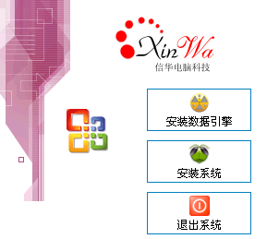
单击“安装软件”按钮 ，按照安装程序的提示进行操作， 安装完成后，将在程序组中生成“信华仓管专家”项，并在桌面显示“信华仓管专家”图标。
系统安装后需完成以下设置：
- 如果所使用的系统是windows98，则需在“控制面版”的“区域设置”中设置“短日期”设为yyyy-mm-dd。
- 进入“控制面板”单击“显示”图标，设置“效果”页面的“平滑屏幕字体边缘”选项，软件界面将更加美观。
- 双击“信华仓管专家”图标运行系统，初始登陆用户代号：0000，密码：0，建议登陆后立刻创建新的用户帐号，并用新的用户登陆。创建新用户帐号是在“系统功能”的“操作员管理”功能。

二、系统初始化与数据初始化
用户在正式使用《信华仓管专家软件》来进行仓库管理工作之前，首先使用 “系统功能”页面的“数据初始化”功能，选择所有选项清除数据库内所有练习用的物品和帐单资料。再设好仓库、物品类别、物品名称和单位等基本资料，并录入仓库物品的期初数，才能开始进行日常的管理工作。

1、基本资料设置

① 仓库设置
本功能用来设置仓库信息（如设为原材料仓、半成品仓、成品仓、五金仓、包装材料仓）。单击“基本设置”页面的“仓库设置”按钮，会弹出以下页面，按“新增”按钮进行新仓库的增加，按“保存”进行保存。
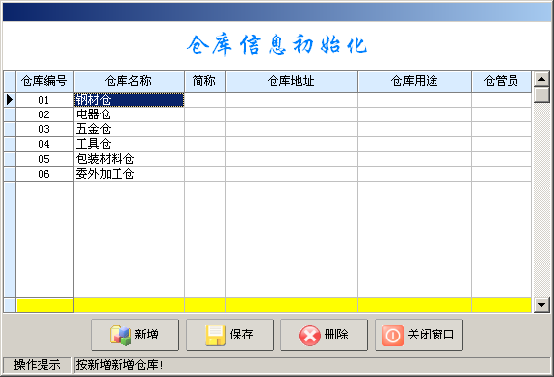

② 物品类别设置
不同类别物品放在不同仓库，双击选择所在仓库。单击“基本设置” 页面的“物品类别设置” 按钮，会弹出以下页面，按“新增”按钮进行新物品类别的增加，按“保存”进行保存。注意：只需输入“物品类别”，双击选择“所在仓库”。
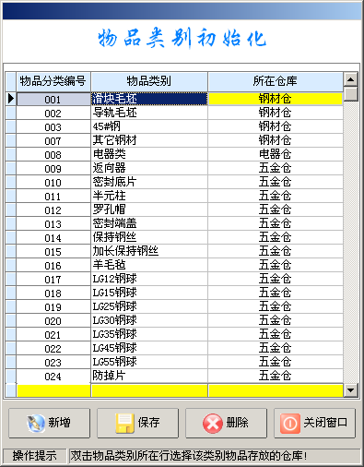

③ 物品设置
物品的名称及规格放在一起作（物品全称）：便于物品名称的唯一识别。输入物品全称和单位，其他资料可不用输入。单击“基本设置”页面的“物品设置”按钮，会弹出以下页面，按“新增”按钮进行新物品的增加，按“保存”进行保存。若保存后发觉资料错误，可按“修改”按钮将其资料修改。单击选中某一物品再按“新增”按钮，可复制上面的物品资料。
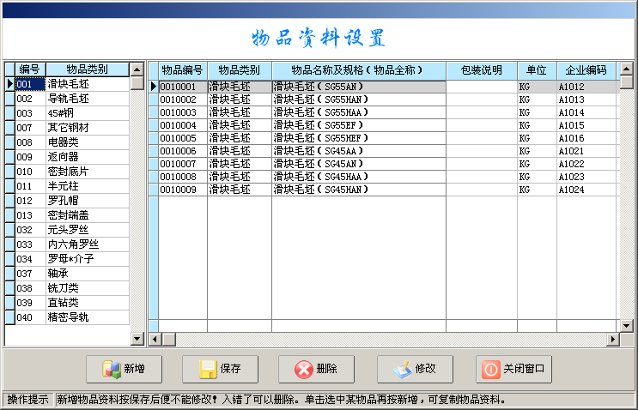

④ 部门设置
“部门设置功能”是用来设置公司内部与物品进出入有关的部门（如供应部、生产部、市场部、总经办、其它车间等）。

⑤ 供销商设置
“供应商设置功能”是用来设置与公司有业务往来的常见单位。

⑥ 摘要设置
“摘要设置功能”可设置生产单号或其他业务摘要、说明之类。

⑦ 仓库数据导入
按导出的Excel表格格式分类别整理好仓库物品资料，使用该功能选择好物品类别和所在仓库，按类别将Excel表格中的仓库物品数据导入到仓管系统中。（每一种类别的物品保存到一个Excel表格中）。
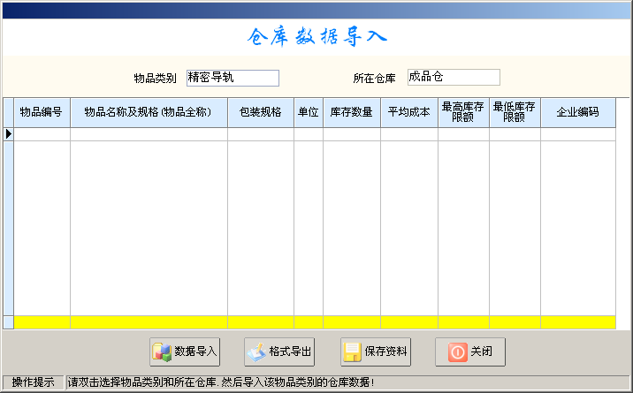

2、数据初始化
在系统初始设置时录入期初数用可用“系统功能”页面的“期初余额录入”功能，但注意期初数的录入是一次性的，不可以修改（也可用入库单录入期初数，建议使用入库单录入期初数。还可以使用“仓库数据导入”功能将物品资料和期初数一次导入系统中）。

三、使用说明及注意事项

（一）、业务录入

① 入库单
单击“业务录入”页面的“入库单”按钮，弹出“入库单”页面，先选择时间，再双击选择交货单位、收料仓库再双击表间，弹出“入库物品录入”页面，双击选中某种物品（也可以通过模糊查询来查某种物品），然后输入物品单价、物品数量，系统会自动求金额合计，保存后可打印入库单，库存物品数量即时增加。
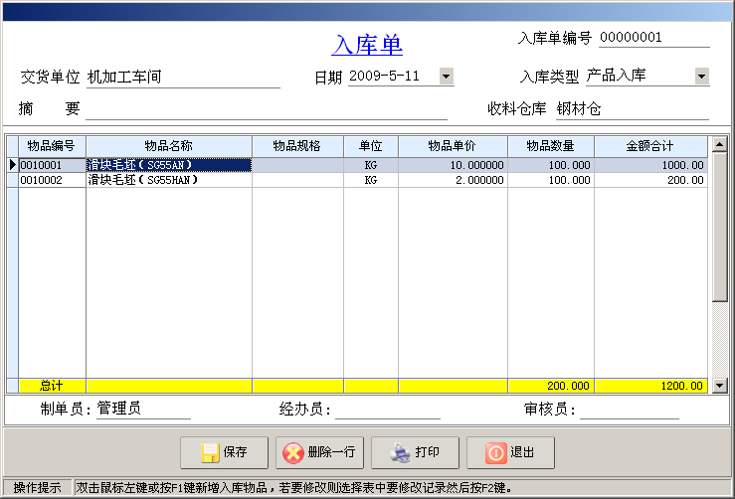

② 出库单
单击“业务录入”页面的“出库单”按钮，弹出“出库单”页面，先选择时间，再双击选择领用单位、出料仓库，再双击表间，弹出“出库物品录入”页面，双击选中某种物品（也可以通过模糊查询来查某种物品），然后输入物品数量，系统会自动求金额合计，保存后可打印出库单，库存物品数量即时减少。
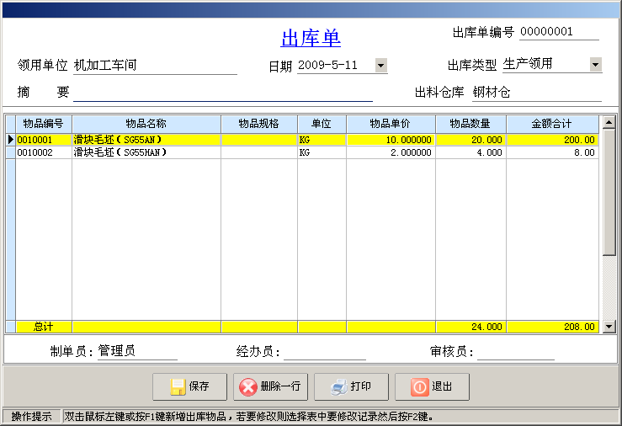
注：
1.若在录入过程中发觉输入错误，可删除一行错误资料或按F2修改表中记录。
2.若保存了错误的单，则需要“冲红单”，也就是需要输入一张数量为负数，而其它内容完全相同的单，就可以把错误的单冲掉，然后再重新输入正确的单。

③ 调拨单
不同仓库间物品调拨（离得比较远的存放地或分厂）。单击“业务录入”页面的“调拔单”按钮，弹出“调拔单”页面，选择时间，及调出仓库、调入仓库，选择物品，保存后可打印调拔单。

④ 入库退出单
用于记录不合格原材料或其他物品的退出（属出库），也可用入库单以负数量形式冲减入库。单击“业务录入”页面的“入库退出单”按钮，弹出“入库退出单”页面，选择时间，及返还单位、出料仓库，选择物品，保存后可打印入库退出单。

⑤ 出库退回单
用于记录不合格产品被用户退回的情况（属入库），也可用出库单以负数量形式冲减出库。单击“业务录入”页面的“出库退回单”按钮，弹出“出库退回单”页面，选择时间，及返回单位、收料仓库，选择物品，保存后可打印出库退回单。

⑥ 直拨单
只作物品出入记录单用，不会记入仓库数据报表。（平时很少用）。

（二）、业务查询

① 入库单查询
可按日期段、单位、经办人进行查询、打印单据。单击“业务查询”的“入库单查询”按钮，弹出“入库单查询页面”，进行查询可双击查看详细,并可打印入库单。

② 出库单查询
可按日期段、单位、经办人进行查询、打印单据。单击“业务查询”的“出库单查询”按钮，弹出“出库单查询”页面，进行查询。进行查询可双击查看详细,并可打印出库单。

③ 按物品查单
可输入物品名称的模糊查询，查询在日期段内与之有关的物品出入库单据的情况。单击“业务查询”的“按物品查单”按钮，弹出“按物品名称查询”页面，进行查询。双击可显示单据的内容。
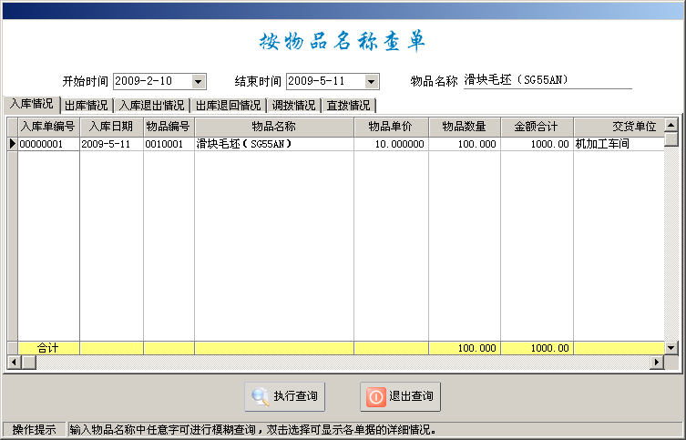

④ 物品查询
可按物品名称、类别查询打印物品的库存情况，并可将数据导出Excel电子表格软件处理。单击“业务查询”的“物品查询”按钮，弹出“物品查询”页面，进行查询。

（三）、委外加工
————用于单独管理公司的委外加工业务
- 委外出库单：单击“委外加工”的“委外出库单”按钮，弹出“委外加工出库单”页面，进行出库录入，保存后可打印“委外加工出库单”。
- 委外入库单：单击“委外加工”的“委外入库单”按钮，弹出“委外加工入库单”页面，进行入库录入，保存后可打印“委外加工入库单”。
- 委外加工单查询：单击“委外加工”的“委外加工查询”按钮，弹出“委外加工单查询”页面，进行委外加工单查询。
- 委外公司管理：单击“委外加工”的“委外公司管理”按钮，弹出“委外加工单位列表”页面，进行委外加工公司录入。
- 委外加工统计：单击“委外加工”的“委外加工统计”按钮，弹出“委外统计”页面，按可按委托公司、经办人统计日期段内公司的委外加工物品的出入库情况并打印汇总报表。

（四）、统计分析

① 帐单统计
单击“统计分析”页面的“帐单统计”按钮，弹出“帐单统计”页面，可按日期时间段、仓库名称、单位名称、摘要（生产项目单号）统计汇总各帐单、物品的出入库情况，并打印帐单分类汇总报表。可用于统计某一供应商一个时间段内的供货情况或某一部门一个时间段内物料的消耗使用情况。也可以用于统计某一工程项目、生产单号物料的使用情况。
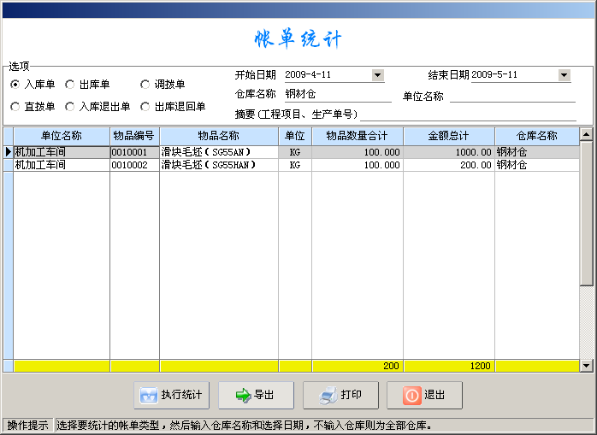

② 库存分析
单击“统计分析”页面的“库存分析”按钮，弹出“库存数量分析”页面，可按部门统计、物品统计并以图表方式显示物品的出入库情况。

③ 供销商统计
用于了解供销商的物品出入库情况。

（五）、盘点报表

① 仓库盘点
单击“盘点报表”页面的“仓库盘点”按钮，弹出“仓库盘点”页面，可按物品类别、仓库打印盘点表。

② 盘盈损单
单击“盘点报表”页面的“盘盈损单”按钮，弹出“盘盈盘损单”页面。对仓库盘点后物品数量有差额的，若实际数量小于帐面数量，将用盘损方式将帐面数量按差额减为实际数量，输入盘损单。若实际数量大于帐由数量，将用盘盈方式将帐面数量按差额增加到实际数量，输入盘盈单。
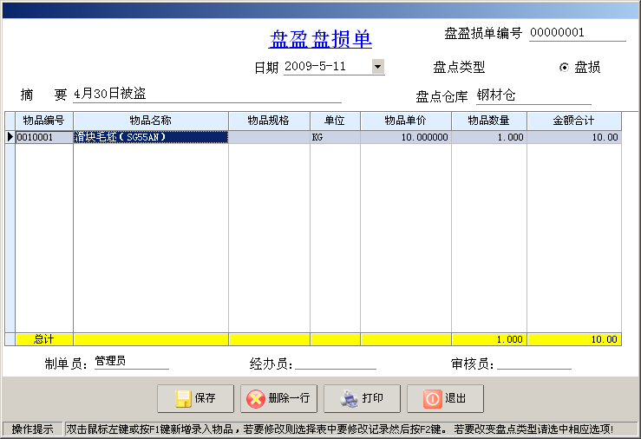

③ 仓库月结
单击“盘点报表”页面的“仓库月结”按钮，弹出“仓库月结”页面。到了每个月月结日期后（每月25日含），停止输入新单，选择仓库名称及月结期限汇总数据，检查数据是否正确，打印仓库月结表。在做月报表期间，暂停录入新的单据，等做好月报表后，重新录入新的单据。
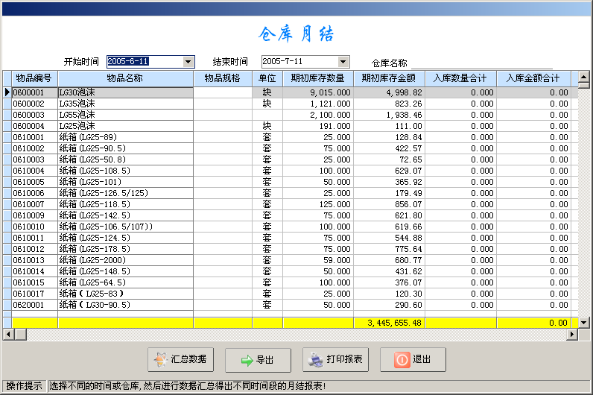

④ 仓库情况表
单击“盘点报表”页面的“仓库情况表”按钮，弹出“仓库情况表”页面，用于显示各仓库物品的库存情况。

⑤ 物品明细表
单击“盘点报表”页面的“物品明细表”按钮，弹出“物品明细表”页面，用于分类显示各物品的库存情况。

⑥ 出入库流水帐
单击“盘点报表”页面的“出入库流水帐”按钮，弹出“出入库流水帐”页面，双击选择或输入选择物品编号，可按日期段查询某物品的出入库流水情况，双击可显示有关帐单单据。并可打印物品的出入库流水帐表。
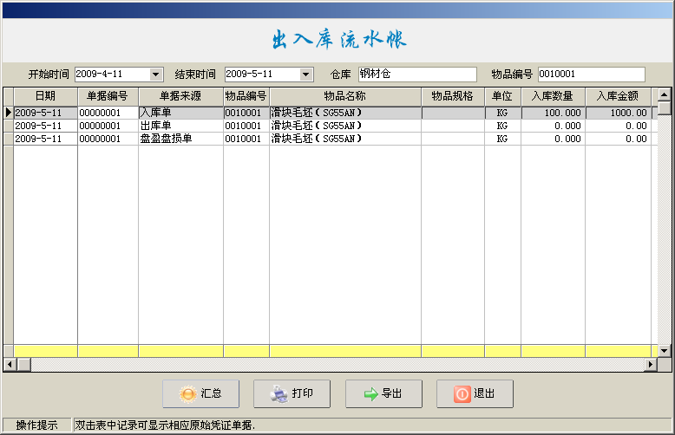

（六）、系统功能
- 操作员管理：单击“系统功能”页面的“操作员管理”按钮，弹出“增加操作员”页面，用于设置新的操作员，当按新增按钮，系统会自动新增操作员编号。
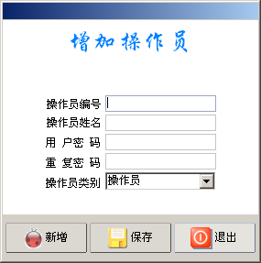
- 修改密码：单击“系统功能”页面的“修改密码”按钮，弹出“修改登录密码”页面，用于修改当前操作员的密码。
- 数据初始化：单击“系统功能”页面的“数据初始化”按钮，弹出“数据初始化”页面，用于清除数据库内的库存物品资料和帐单资料。先把需要清除的选项打勾，然后按“开始初始化”按钮进行数据初始化。
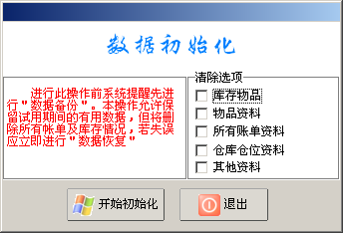
- 期初余额录入：单击“系统功能”页面的“期初余额录入”按钮，弹出“仓库期初余额设置”页面，在系统初始设置时录入期初数（也可用入库单录入期初数）。或平时用于修改库存物品的最高、最低库存限额和安全库存量。
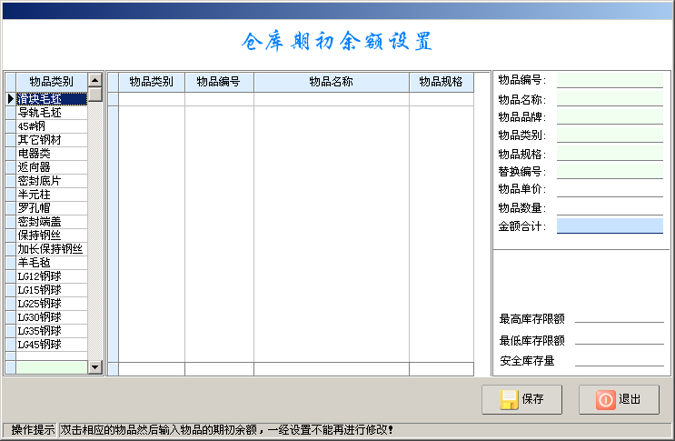
- 操作流水：单击“系统功能”页面的“操作流水”按钮，弹出“操作流水查看”页面，用于查询显示操作员的操作业务内容。
- 公司信息录入：单击“系统功能”页面的“公司信息录入”按钮，弹出“公司信息初始化”页面，用于录入使用者公司的信息。
- 数据导出：单击“系统功能”页面的“数据导出”按钮，弹出“仓库库存数据导出”页面，用于将仓库所有的库存数据导出到Excel电子表格软件处理。
- 数据备份：将数据文件备份到安装目录的DataBackup目录下。

（七）、帮助系统
- 关于软件：单击“帮助系统”页面的“关于软件”按钮，弹出页面，用于显示当前软件是否为正式版。
- 软件注册：单击“帮助系统”页面的“软件注册”按钮，弹出“软件注册”页面，正版用户注册码：8888-8888-8888。

- 联系方式：信华公司网址及联系方式。

四、各版本功能介绍

1、《信华仓管专家》高级网络版
《信华仓管专家》高级网络版配有专门的“销售送货”页面，可打印给客户的送货单。主要流程有两步首先录入“送货单”，然后“发货处理”。
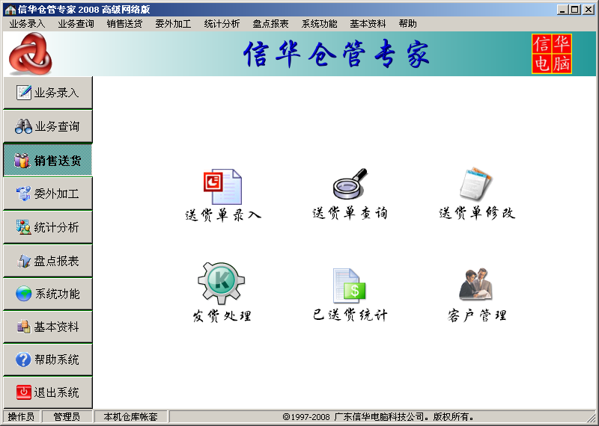

① 送货单录入
单击“销售送货”页面的“送货单录入”按钮，弹出送货单页面，用于录入送货单。先双击选择收货单位、收料仓库，再双击表间，弹出“发货物品录入”页面，双击选中某种物品（也可以通过模糊查询来查某种物品），然后输入送货物品数量、物品销售单价，系统会自动求金额合计，保存后可打印送货单。注：在发货前，送货单都可以在“送货单修改”功能里进行修改。
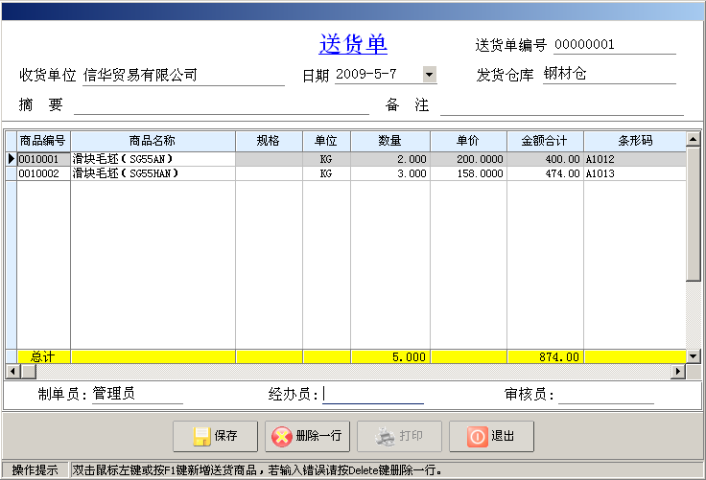

② 发货处理
单击“销售送货”页面的“发货处理”按钮，弹出发货处理页面，用于选择送货单进行发货。先按F1选择需要发货的送货单，“选择标志”会打上勾，然后点击“出库处理”按钮，软件会弹出“发货出库单”页面，按“保存”按钮保存，库存数量进行扣减。
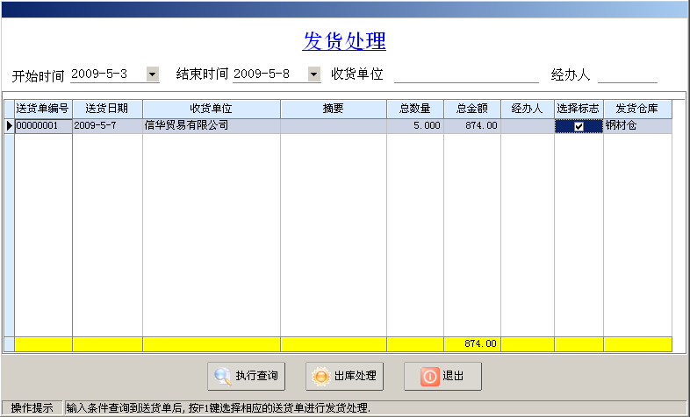

③ 送货单统计
单击“销售送货”页面的“已送货统计”按钮，弹出送货单统计页面，可按时间段来统计不同客户的送货情况，并可打印“送货单统计表”。
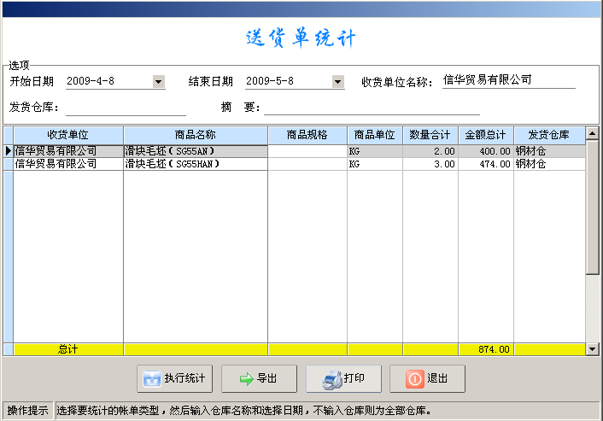

④ 仓库帐套选择
网络版软件在注册后可选项择网络数据库，但数据输入端电脑的数据库文件夹Data要设为共享，在网上邻居可查看到该文件夹及相应的数据库文件，文件名为:LibDB。在进行网络数据库操作时选择该文件即可。

2、《信华仓管专家》工程预算版
《信华仓管专家》工程预算版配有专门的“工程预算”页面，可以录入和修改工程预算表，在工程领料时可自动计算工程的已耗用物料数量，并和工程预算表进行实时比对，若领用物料超出预算，会以显示红色进行提醒。并有“工程领料汇总表”随时统计汇总每一个工程的物料使用情况，超出预算部分会以红色显示。
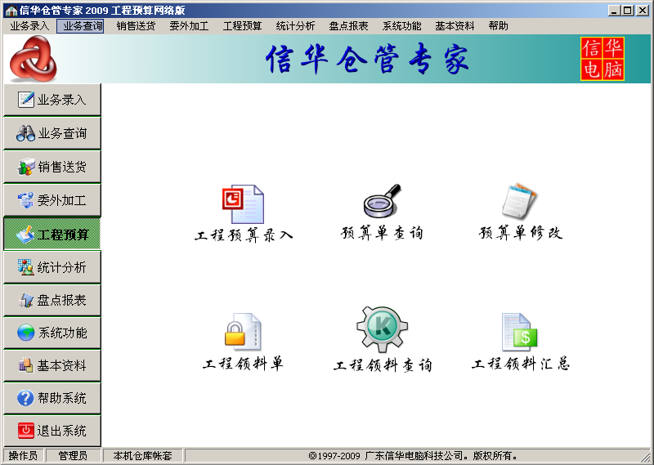

① 工程预算录入
单击“工程预算”页面的“工程预算录入”按钮，弹出工程预算表页面，先输入工程编号，双击选择工程名称，双击表单，弹出物品清单页面，双击选择工程所需物料，然后输入所需数量，按“保存”按钮进行工程预算表的保存。注意：如想导入原有工程预算表，可先“格式导出”，复制数据到Excel表格中，再进行“数据导入”。
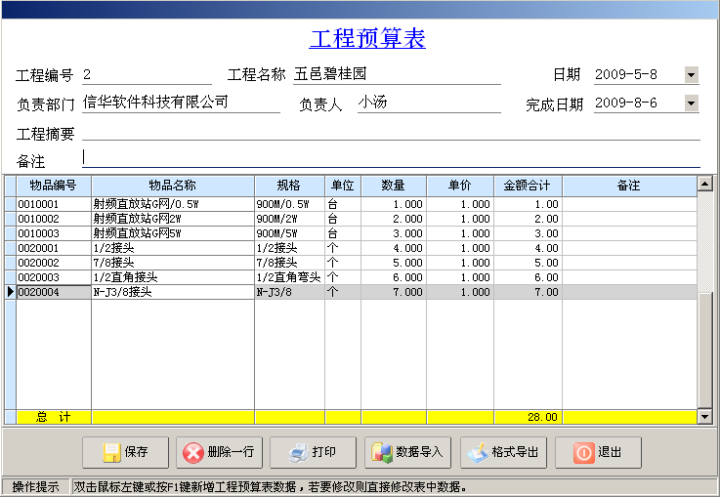

② 工程领料单
单击“工程预算”页面的“工程领料单”按钮，弹出工程领料单页面。先双击选择领用单位、时间、项目名称、出料仓库，然后双击表单，弹出“工程领料录入”页面，选择需领用的物料并输入数量，注：如超出预算数量，软件会以显示红色进行提醒。保存工程领料单号，可以打印出库单，库存数量即时扣减。
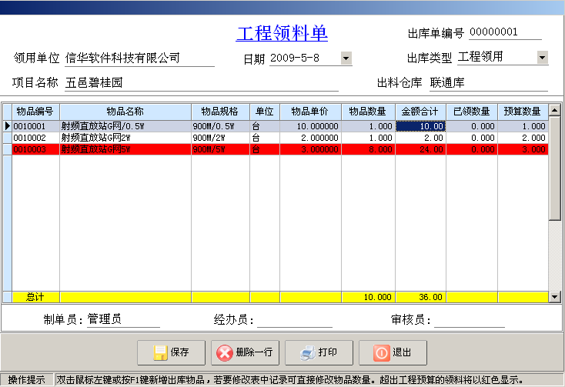

③ 工程领料汇总
单击“工程预算”页面的“工程领料汇总”按钮，弹出工程领料汇总页面，可根据工程预算表随时统计汇总每个工程的物料使用情况，如果有超出预算部分会以红色显示，并可以导出到Excel。
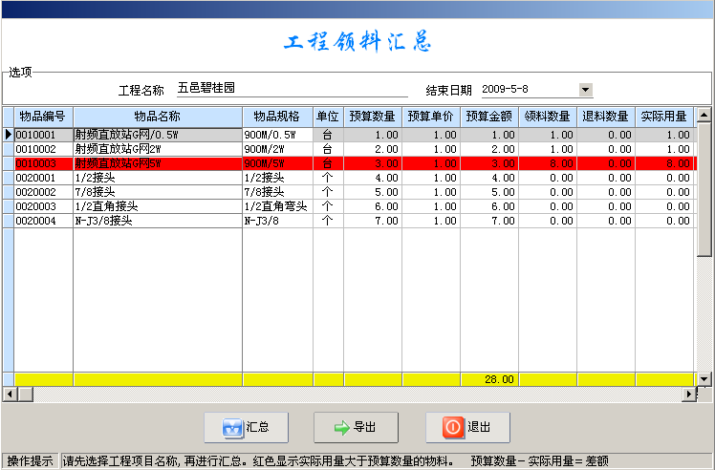

3、《信华仓管专家》增强版
《信华仓管专家》增强版配有专门的“批量出库”页面，可以录入物料BOM表，并按物料BOM表批量出库。
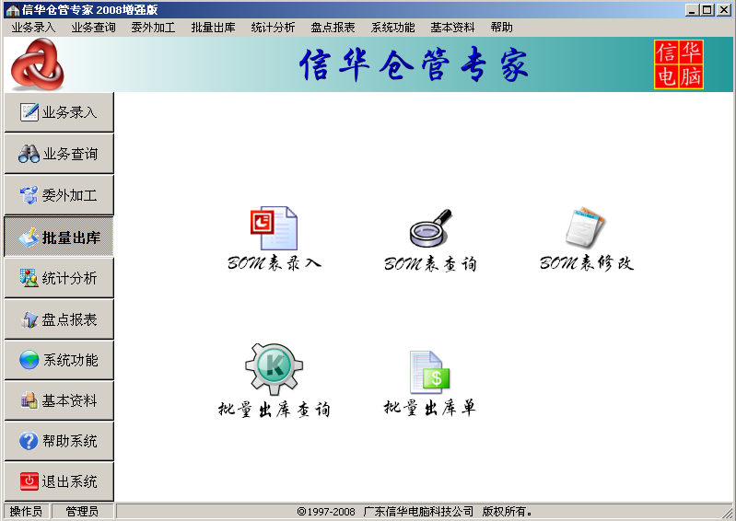

① BOM表录入
单击“批量出库”页面的“BOM表录入”按钮，弹出BOM表录入页面。先输入编号，及BOM表名称，然后双击“主物品编号”选择成品，双击表间，弹出物品清单页面选择BOM表包括物品，然后输入每个物品所需数量。保存后可打印物料BOM表，并可导出到excel文档。
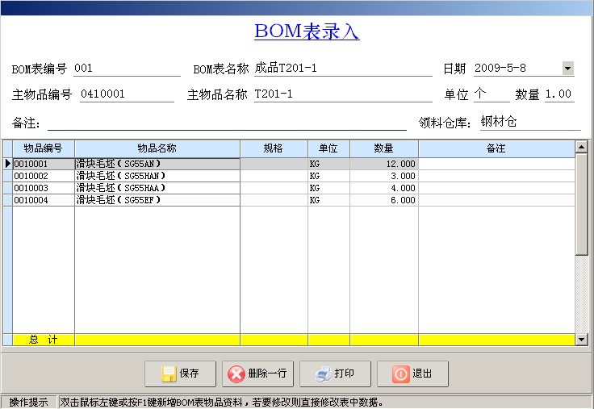

② 批量出库单
单击“批量出库”页面的“批量出库单”按钮，弹出批量出库单页面。先双击选择领用单位，出料仓库，再双击“BOM表编号”输入栏，选择BOM表，填上出库数量，软件会根据物料BOM表自动计算出所有物料的出库数量，如有物料不足数量，软件会以红色显示。保存后可打印出库单，并自动扣减库存。
